台灣區電信工程工業同業公會
誠摯邀請

第五區(雲、嘉、南區)106年度會員自強活動

106年會員自強活動【台南鴨莊休閒農場】
一.時間：106年8月13日（星期日）09:00～16:00
二.地點：臺南鴨莊休閒農場(台南市官田區渡頭里三塊厝178-1號)【參加會員請當天自行前往活動地點】。
三.參加對象：本會第五區有效會員、眷屬及員工。
四.費用：A：每人費用700元 每家有效會員公司一人免費，歡迎會員公司眷屬及員工一起參加。
B：會員眷屬每人費用600元(報名時一併繳交費用，以方便作業)
五.報名期限：即日起至106年8月8日（18:00）止。
六.105~106年度會費尚未繳費之會員，請於當日繳交會費(一年/3,600元)，可以同上述優待。
七.活動當天各會員於09:00~11:00報到，並領取入園券及參加會員(眷屬)摸彩卷。
八.活動內容：早上09:00~11:00 報到→(自由行程)
中午11:00~16:00 烤肉烤到爽
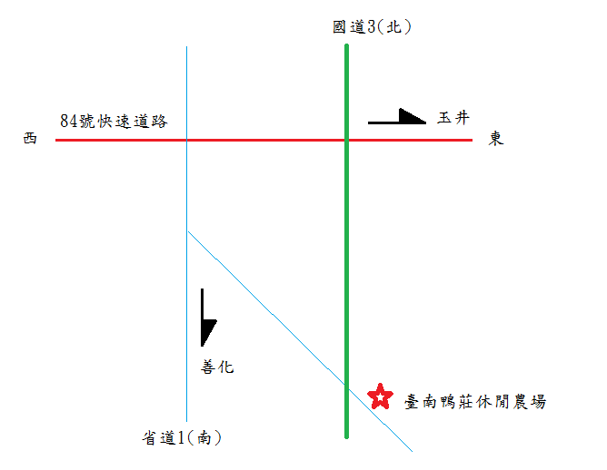
九.聯絡人及電話
活動總幹事吳瑞傑：0937-369666
秘書陳信琪：0937-361382
傳真報名：06-2987282
摸彩品有：43吋電視機、智慧型手機、 行車紀錄器、行動電源、
等多項高級禮物
台灣區電信工程工業同業公會
第五區業務發展委員會主委 蔡明勳 暨全體委員 敬邀
-----------------------------------------------------------------------------------------------------------------------------
公司名稱：
連絡電話： 會員編號： (五位數；5開頭)
聯絡人： 手機：
姓名 | 身分證字號 | 出生日期 | 素 | 費用 | 小計
※請將報名表傳真06-2987282以利方便作業，並繳交費用(或另外派人收取)
※欄位不夠請自行影印！

